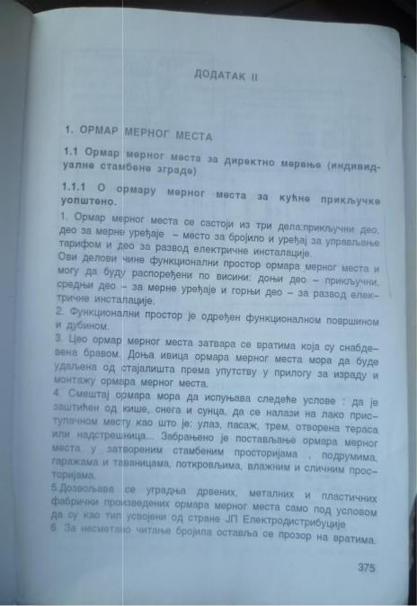
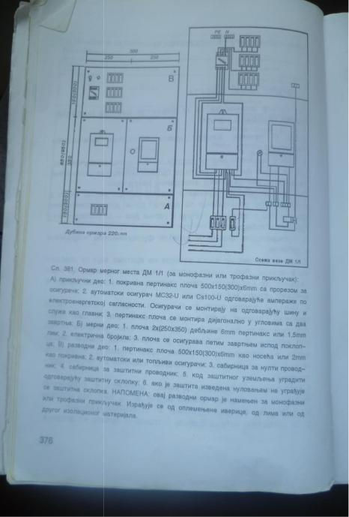
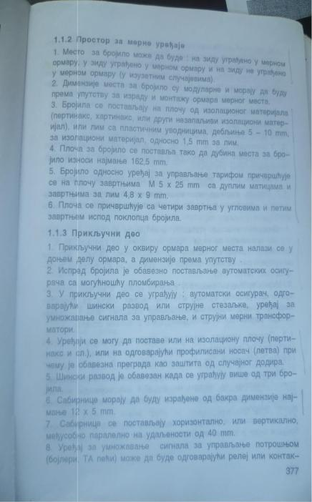
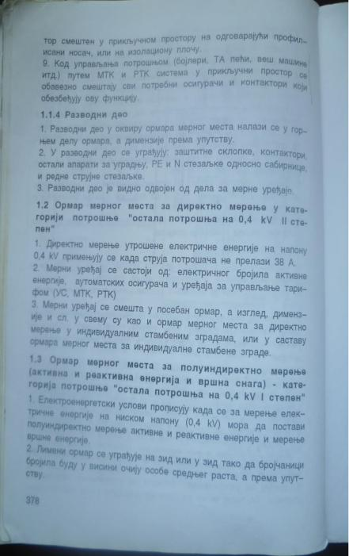
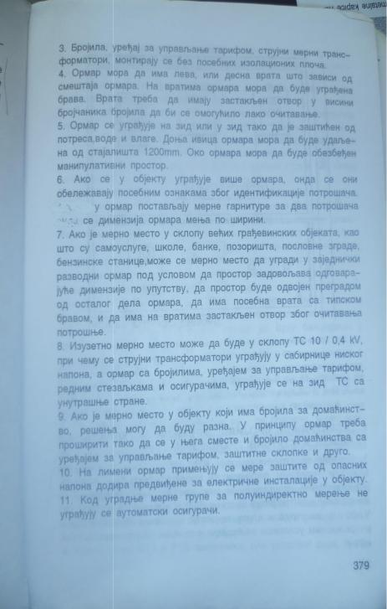
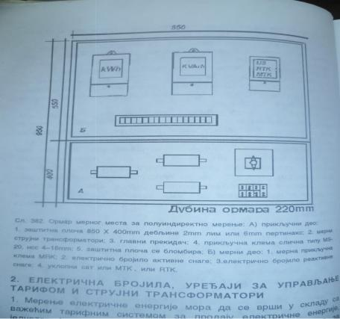

Zadatak

1.Nabroj delove ormara mernog mesta?

2.Mesto za brojilo može da bude?

3.Priključni deo u okviru ormara mernog mesta nalazi se?

4.Razvodni deo u okviru ormara mernog mesta nalazi se?

5.Merni uređaj se sastoji od?

Zadatke rešiti do 22.05.2020

Odgovore slati na mail i cecazekovic60@gmail.com

